Отдел надзорной деятельности и профилактической работы по г.о. Люберцы информирует жителей о недопущении детской шалости с огнем

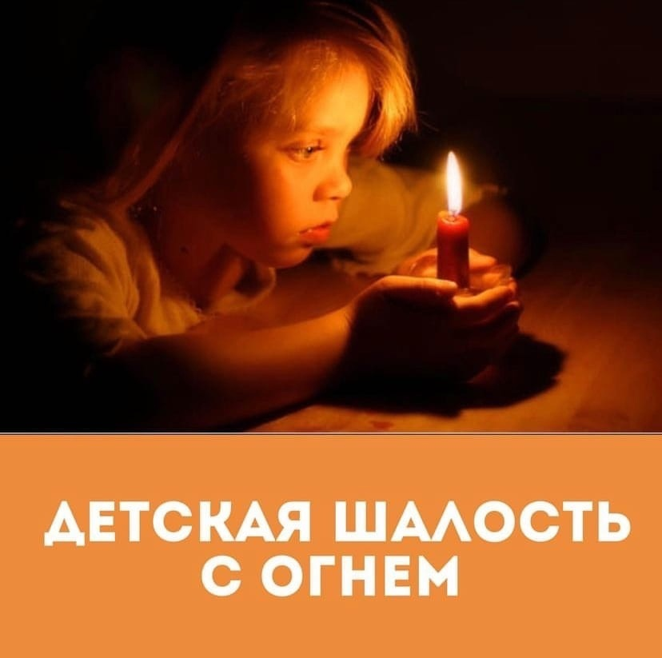

Пожары, возникающие по причине детской шалости с огнем – явление, к сожалению, далеко не редкое. Финал таких пожаров может быть очень трагичным и печальным – гибель детей...
Известно, что дети проявляют повышенный интерес к огню, не осознавая, в полной мере, его потенциальную опасность. Очень часто дети в своих играх повторяют взрослых, имитируя их действия, труд. Стремление к самостоятельности особенно проявляется, когда дети остаются одни.
Проблема детской шалости с огнем на сегодняшний день стоит очень остро. Стандартная профилактика в семье обычно сводится только к запретам: "газ не включай!", "спички не трогай!". Но одни лишь запреты не всегда действенны, дети ищут новых впечатлений, балуются со спичками и огнеопасными предметами.
Необходимо работать "на понимание", а именно: говорить с детьми о правилах пожарной безопасности, всегда выслушивать их вопросы и рассказывать последствия их шалости...
Таким образом, шаг за шагом, мы начинаем делать по-настоящему важные шаги, повышая культуру безопасного поведения детей, начиная с самых малых лет.
Уважаемые родители, помните, что многое зависит от Вас!
Нельзя допускать, чтобы маленькие дети пользовались электронагревательными приборами, газовыми плитами.
Ни в коем случае не оставляйте детей дома одних, тем более в закрытом на ключ помещении.
Не стоит показывать детям отрицательный пример: не курите при них, не бросайте окурки, не зажигайте бумагу для освещения темных помещений и т.д.
Ни в коем случае нельзя держать в доме неисправные или самодельные электрические приборы, а также оставлять их без присмотра включенными в сеть.
Не поручайте детям топку печи, а также не поручайте детям присматривать за топящейся печью
Не оставляйте под напряжением неизолированные электрические провода, кабели и неиспользуемые электрические сети.
Храните спички в местах, недоступных для детей!

